北外附校西英双语班项目介绍

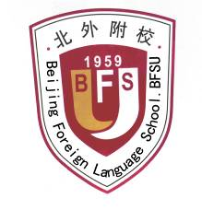

北京市北外附属外国语学校
El Colegio de Lenguas Extranjeras de Pekín, BFSU

目 录

一 项目介绍 3
二、语言级别考试介绍 4
三、教师介绍 5
四、课程目标 6
五、升学流程 8
六、项目办学成果 9
七、联系方式 11

一、项目介绍
为推动中国与西班牙两国间的教育协作、更好地为附校学生提供双语及多元文化教育，北外附校于2007年5月17日与西班牙教育部签署合作协议。根据协议，北外附校举办西英双语班，由西班牙驻华使馆教育处提供西班牙语外籍专家、指定教材，并定期派教学督导来附校监督西语教学工作。
附校西语班项目周期为六年。待学生毕业时，学校会开具相关学时证明，学生可根据其西语成绩和高考成绩来选择升学途径。此外，对于高年级学生，附校会定期邀请相关教育合作机构为西语班学生及家长召开西班牙语留学宣讲会，为学生们提供留学信息，规划留学出路。
目前，附校初高中均开设了西语课程。共拥有学生75人，西班牙语教师3人，其中西班牙外籍专家1名，中教2名。附校的西语教师均是经由西班牙驻华使馆教育处培训的合格教师，保证西语教学质量。
此外，为了巩固学生们的西班牙语，也为了培养学生们的语言交际能力，附校为学生们准备了丰富多彩的西语课外活动，不仅包括每学期在市区内部开展的参观活动，还包括了赴西班牙姊妹学校交流访问等外事活动。

二、语言级别考试介绍
附校西班牙语课程教学计划是根据《欧洲共同语言参考标准》（Marco Común Europeo de Referencia para las Lenguas）制定的。
该标准共分为A、B、C三个等级，即初级、中级和高级三个级别。每年5月，附校会组织学生参加西班牙语官方语言等级水平测试Diploma de español como lengua extranjera (以下简称D.E.L.E.)。考试合格者将由西班牙塞万提斯学院颁发语言合格证书。该证书受到国际各高校的普遍承认并且终身有效。下方为具体考试时间：

年级 | 通过考试 | 考试举办方
初一 | DELE A1模拟考试 | 北外附校
初二 | DELE A1考试 | 北京塞万提斯西班牙语语言学院
初三 | DELE A2考试 | 北京塞万提斯西班牙语语言学院
高一 | DELE B1模拟考试 | 北外附校
高二 | DELE B1考试 | 北京塞万提斯西班牙语语言学院
高三 | DELE B2考试 | 北京塞万提斯西班牙语语言学院

三、教师介绍
附校共拥有西班牙语教师3人，其中西班牙外籍专家1人，西班牙语中教
2人。每位教师都经过严格的培训，具备过硬的西班牙语教学素质。以下为西语教师的个人介绍。
Rocío Alejos Fernández, 西班牙外籍专家，对外西班牙语硕士毕业，2009年由西班牙驻华使馆教育处推荐来到附校任教。具有丰富的西班牙语教育教学经验，且多年的亚洲方向研究使得她的教学方法更加适应中国学生。开朗的性格以及新颖独特的教学方法使得她成为附校最受学生们欢迎的外教之一。
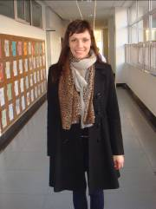
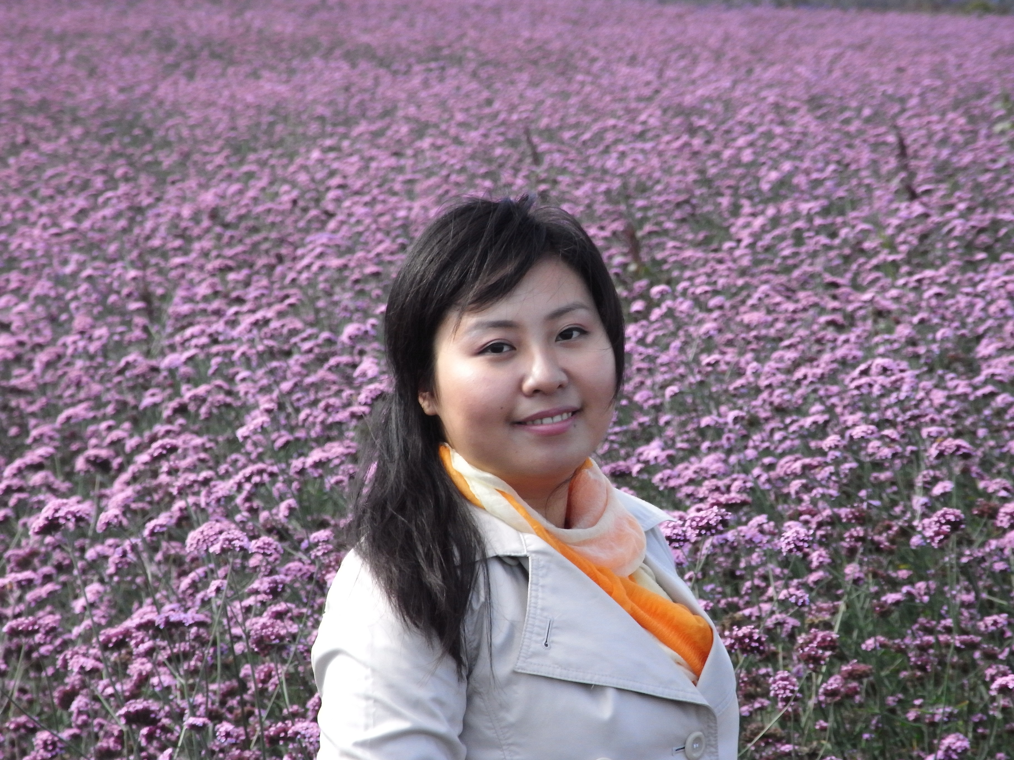
郭雅婷，首都师范大学西班牙语系本科毕业。 现任附校中学部西班牙语教师，并担任西班牙语备课组长。外事方面，现任附校西班牙语项目负责人。具备良好的语言功底以及丰富的教育教学经验。优秀的工作业绩使得她被评为海淀区青年先进教育工作者。

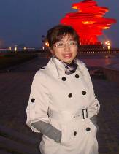
孙红茜，毕业于天津外国语大学本科。现任附校中学部西班牙语教师，并担任西语班班主任。有着两年国外教学经验的她，拥有扎实的专业知识及丰富的教学经验。多次在教师展示课中受到好评，且为人和善，热爱学生，深受学生爱戴。

四、课程目标
年级 | 教材 | 语言级别 | 具体描述
六年级 | 《Saber》 | 零基础 | 旨在培养学生兴趣
初一 | 《走遍西班牙语第一册》 | 零基础——A1 | 该阶段学生处于由西语零基础向初级基础过渡阶段
初二 | 《走遍西班牙语第一册》 | A1 | 初级，基本沟通场景，能理解并使用日常用语和非常基本的句子来满足具体的需要
初三 | 《走遍西班牙语第二册》 | A1-A2 | 初级，基本沟通场景，能理解日常生活中常用的句子和常用语句如有关家庭、朋友、工作购物和周围事物等
高一 | 《走遍西班牙语第二册》 | A2-B1 | 中级，日常生活场景，能用清楚并标准的语言阐述有关工作、学校或爱好等熟悉话题谈话的基本要求。在国外旅行时能自如地应对可能发生的一般环境。
高二 | 《走遍西班牙语第三册》 | B1 | 中级，日常生活场景，在谈到感兴趣和熟悉的话题时，能简明且连贯地表达自己的意思。能讲述经历事件或描述梦想，并简要第阐述和论证计划或意见
高三 | 《走遍西班牙语第三册》 | B1-B2 | 中级，日常生活场景，能理解比较复杂的书面语言，并且能够在自己的专业范围内，积极参加技术性讨论，可以在对话中自然流利地表达自己的意见。

五、升学流程
初中西语班

六年级
参加中考

附校高中

普通班（德西语班）

国际项目班

参加高考（英语或西班牙语）
总成绩达到350分

西班牙语二课

西语成绩达到
B2水平
西语成绩达到
A2水平
报读国内大学

直接入读西班牙语公立大学本科
入读西班牙语公立大学预科

进入西班牙大学本科本科

六、项目办学成果
（一）学生成绩
附校每学年组织学生参加西班牙语语言等级测试。目前，已有部分学生获得了DELE A1以及DELE A2水平等级测试。
在小学六年级也已经开设了西班牙语二外课程，学生们学习积极性很高，下方图片是小学生西语作品展示。
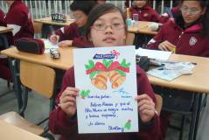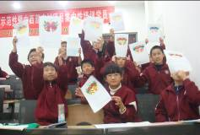
学生们制作西班牙语圣诞贺卡

（二）外事活动
为了巩固学生们的西班牙语，激发学生们对西语学习的兴趣，也为了培养学生们的语言交际能力，附校为学生们准备了丰富多彩的西语课外活动，不仅包括每学期在学校内部开展的西语活动，还包括了诸如参观、访问等许多西语外事接待活动。
值得一提的是，2011年4月12日，西班牙首相萨巴特罗访问中国，附校西语班学生作为中国唯一学生代表团应西班牙驻华大使馆邀请，参加了西班牙首相于北京塞万提斯语言学院的西语演讲会。
此外，附校已与西班牙马德里南部中学（I.E.S. MADRID SUR）签订了姊妹校交流协议。每年，附校西语班学生都会接待来自西班牙姊妹校的学生并于第二年赴西班牙姊妹校进行交流访问，亲身体验西班牙文化。
以下为每学年西语班学生具体外事活动：
- 西班牙姊妹校校际交流活动
- 组织学生赴西班牙使馆教育处参观
- 组织学生聆听西语学习讲座
- 组织学生赴西班牙塞万提斯语言学院参观交流
- 组织学生参加西班牙留学咨询会...
活动照片展示：
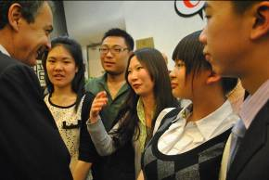
西班牙首相与附校西语班学生亲切交谈
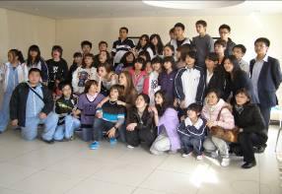
西班牙马德里姊妹校访问附校
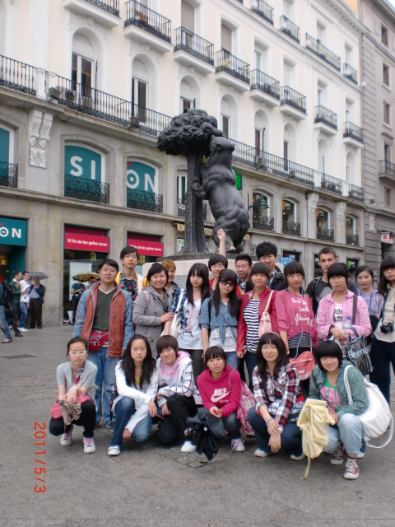
西语班学生西班牙马德里之行

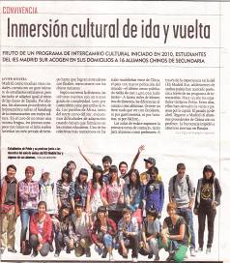
附校西语班师生登上西班牙报纸头条
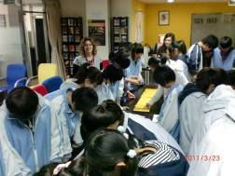
学生参加西班牙使馆活动

七、联络信息
姓名 | 办公电话
Rocío Alejos Fernández | 82747035
郭雅婷老师 | 82747020
孙红茜老师 | 82747042

